1° Básico- Ed. Física - Guía N° 5
Orientación Espacial
Actividad 1: Dibuja tus manos
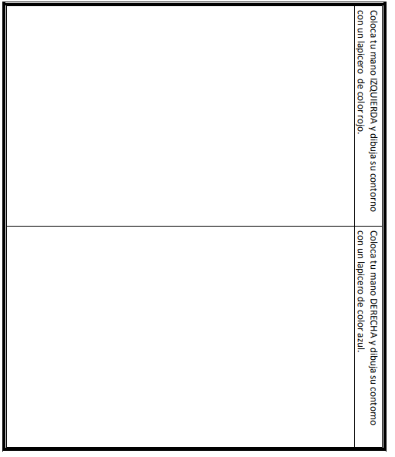
Actividad 2:
1. Rodea de AZUL las manos derechas y de ROJO las manos izquierdas.

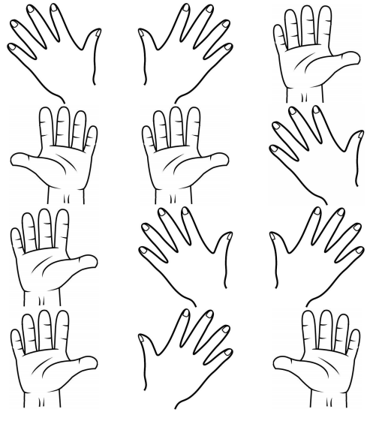

Actividad 3: Colorea lo que está a la...
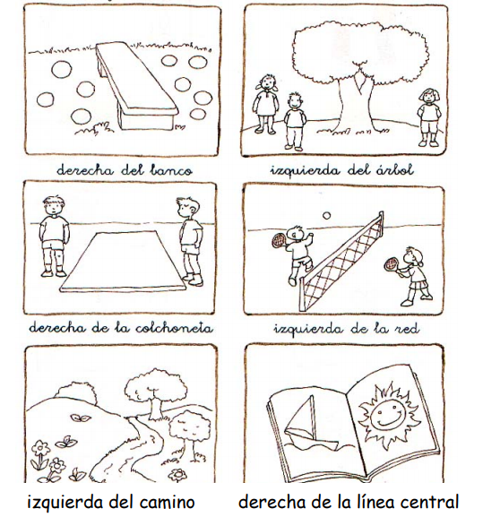
Actividad 4:
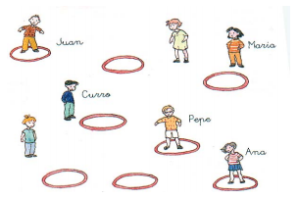
Observa el dibujo y escribe SI o NO

Juan está dentro ___

Pepe está fuera ___

María está dentro ___

Pepe y maría están fuera ___

Curro está fuera ___

Ana y Pepe están dentro ___

Actividad 5:
Colorea de ROJO los niños que están ENCIMA de algún objeto y de AZUL los que están DEBAJO.

